OBORNIKI ŚLĄSKIE UL. MAKUSZYŃSKIEGO
DZ. NR 2/3, AM-26

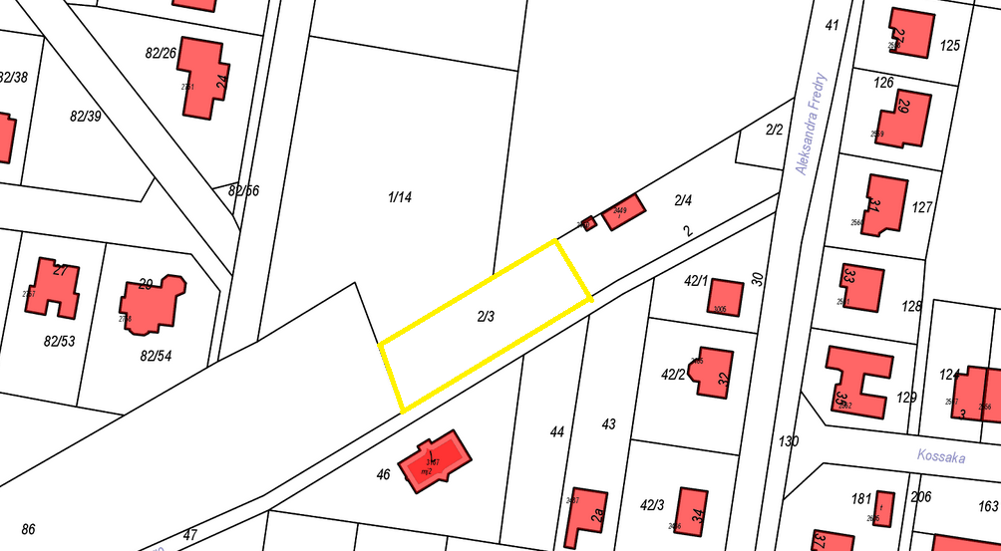

MPZP

